VIZIV Performance Concept visar vägen

Den sjätte medlemmen i VIZIV-familjen avtäcktes förra veckan på Tokyo Motor Show. VIZIV ska utläsas Vision for Innovation och visar vägen för framtida modeller från Subaru.

En Subaru ska vara säker, hållbar och rolig att köra. Redan 1989 visade Legacy var skåpet skulle stå genom att sätta ett hastighetsrekord över 10.000 mil. Snittfarten klockades till, för sin tid, hisnande 223 km/h. Detta har genom åren följts upp med framgångar inom såväl rally som racing samt varvrekord på Nürburgring och Isle of Man. Alla erfarenheter från motorsportens arenor har gjort Subaru till vad vi är idag. VIZIV Performance Concept för detta stolta arv vidare.

I VIZIV Performance Concept har Subaru förpackat såväl sin senaste som närmast kommande förarassistansteknologi i en slimmad sport-sedan. Med konceptet vill Subaru visa att vi – trots en allt högre grad av automation – fortfarande är förarens bil.

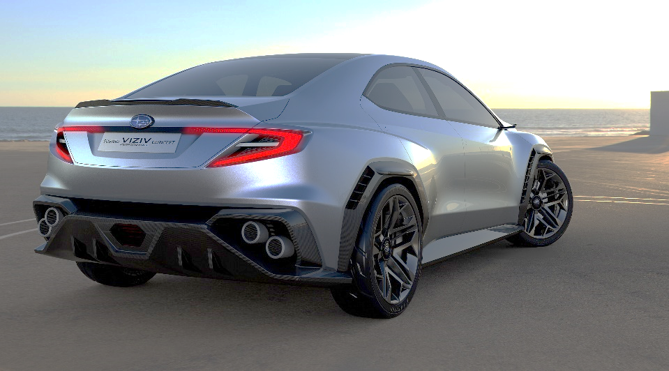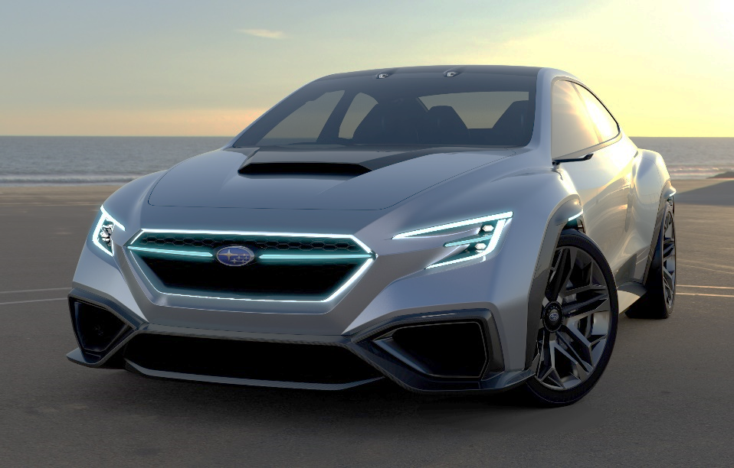

DATA
Längd: 463 cm.
Bredd: 195 cm.
Höjd: 143 cm.
Hjul: 245/40-20

VIZIV-historik
VIZIV: Världspremiär på Genève-salongen 2013. En 3-dörrars SUV-coupé med saxdörrar. Föregångare var Tourer och Advanced Tourer med måsvingedörrar, som visades 2009 respektive 2011 i Tokyo.
VIZIV Evolution: Premiär i Tokyo 2013.
VIZIV 2: Premiär i Genève 2014. Längre och med 5 dörrar.
VIZIV Future: Premiär i Tokyo 2015. 5-dörrars SUV.
VIZIV-7: Premiär i Los Angeles 2016. 7-sitsig SUV.

